ANEXA nr. 1 la Normele metodologice
CERERE pentru acordarea alocației de stat pentru copii
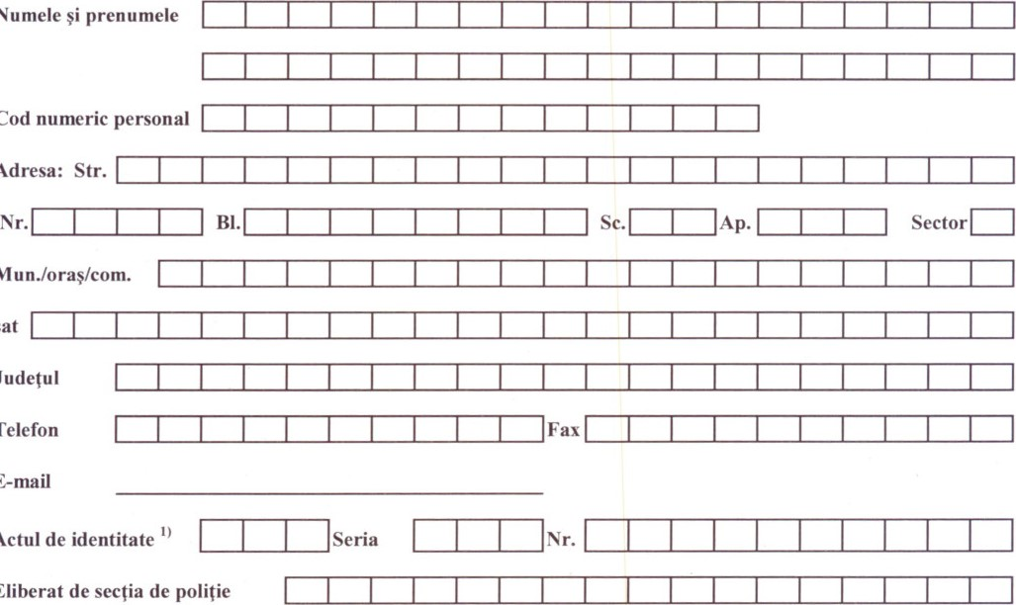
Actul de identitate
Numele
cod
Adresa:
Mun./oraș/com.
sat
Județul
Telefon
Subsemnata
(ul),
E-mail
Eliberat de secția de poliție
Vă rog să-mi aprobați acordarea alocației de stat pentru copilul:
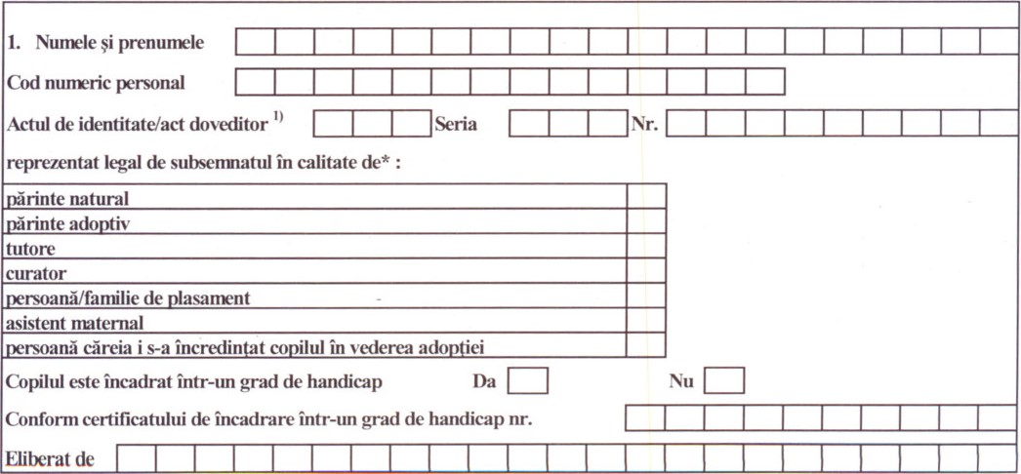
- se bifează cu ..X" căsuța corespunz.ătoare
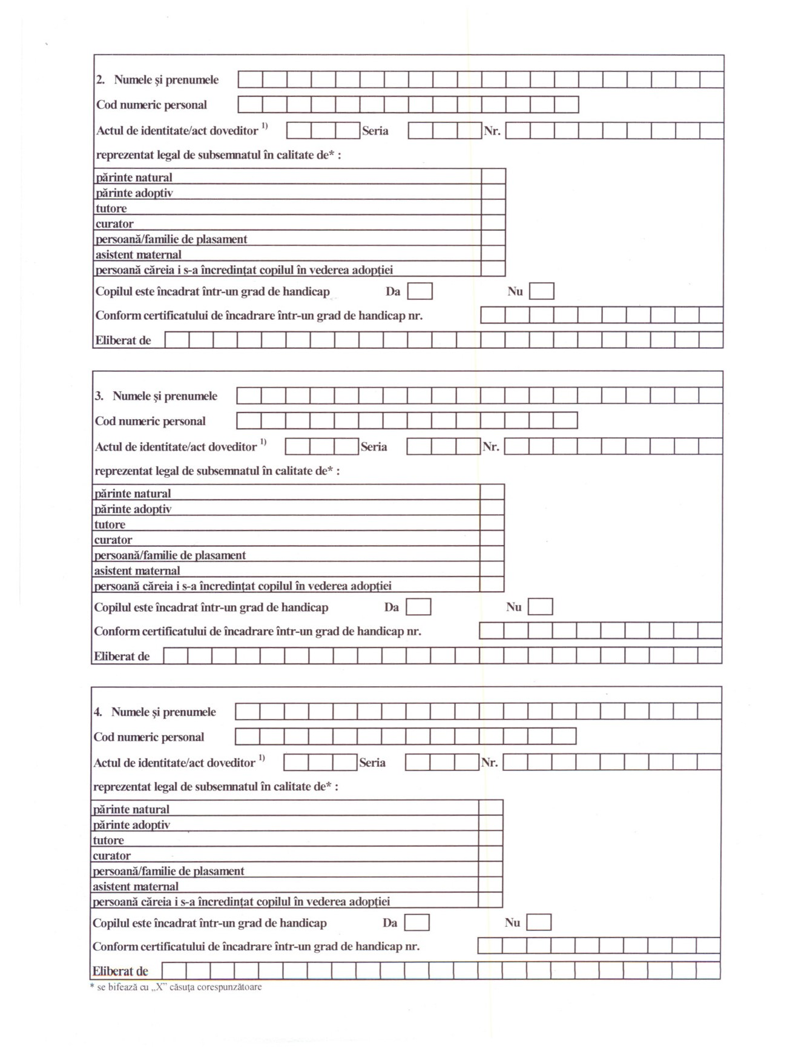
*
se
bifează
cu
„X"
•
căsuța
corespunzătoare
La prezenta, anexez următoarele documente*:
co ia certificatului den tere al co ilului
co ia actului de identitate al r | rezentantului l al
livretul de familie
hotărârea •udecătorească de incredin are aco ilului in caz de divo
hotărârea • udecătorească de încredin are în vederea ado |  |  | 'ei
hotărârea • udecătorească de Încuviin are a ado iei
hotărârea judecătorească sau, după caz„ hotărârea comisiei pentru protecția copilului pentru măsura de protecție specială a lasamentului
dispoziția directorului general/directorului executiv al direcției generale de asistență socială și protecția copilului sau, după caz, hotărârea •udecătorească ntru măsura de rotec ie s ecială a lasamentului in re im de ur en
hotărârea •udecătorească de instituire a tutelei sau. du ă caz„ dis ozi ia autorită ii tutelare emisă ână la 31 decembrie 2004
dis ozi ia autorită ii tutelare de instituire a curatelei
actul de deces al unuia dintre
certificatul de încadrare aco ilului într-un rad de handica , în situa ia în care co ilul este declarat cu handica
- se bifează cu „X'• căsuța corespunzătoare
Doresc să primesc aceste drepturi:
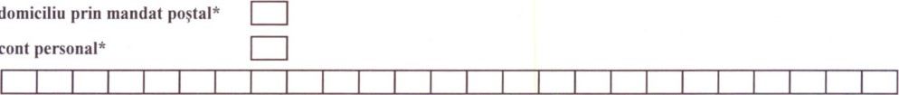Nr.
-
la
-
în
Deschis la banca
- în cont de card* Nr.
Deschis la banca se bifează cu „X' căsuța corespunzătoare
Anexez alăturat extrasul de cont de la deschiderea acestuia.
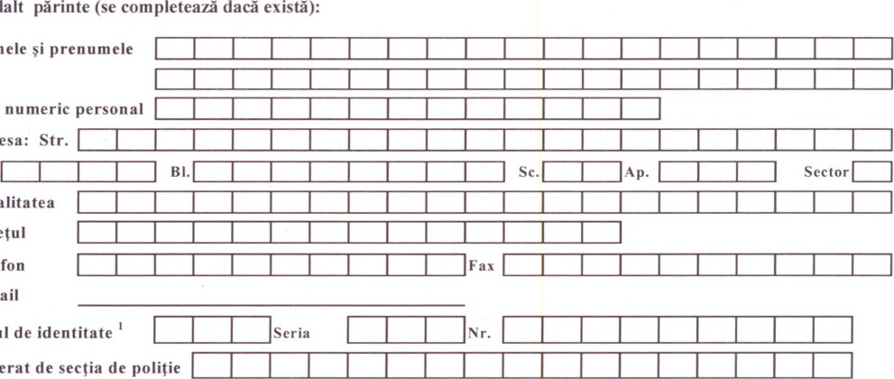
Eliberat
Celălalt
Numele
Cod
Adresa:
Nr.
Localitatea
Județul
Telefon
E-mail
Actul
Mă oblig să aduc la cunoștința direcției de muncă și protecție socială orice modificare intervenită în situația copilului, care poate conduce la încetarea dreptului la alocația de stat pentru copii, În termen de 15 zile de la data modificării.
Prin semnarea prezentei am luat la cunoștință că cele declarate sunt corecte și complete, iar declararea necorespunzătoare a adevărului se pedepsește conform legii penale.
Data Semnătura solicitantului
Semnătura celuilalt părinte
n cam cetățenilor români se va specifica tipul de act de identitate pentru cetatenii străini sau apatrizi:
- buletin de identitate- carte de identitate
- cane de identitate - LS.T, - legitima!ic dg ședere temporara - carte de identitate provin)rie- document de identitate.
- certificat de naștere- certificat de naștere

